אפיון דרישות הפרויקט תוך חלוקה לתנוחות השונות:

עמידה: יחסים בין מפרקים כמתואר בתמונות הללו וההשתנות של היחסים הללו לאורך זמן (במדידות חוזרות). מצרפת גם מאמרים מהם לקחתי את התמונות. בנוסף, הערכת קיפוזה.

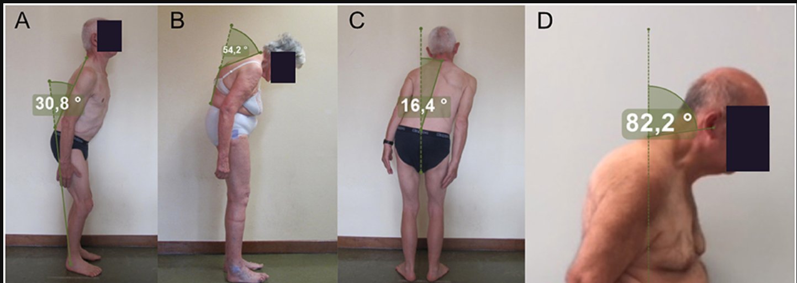

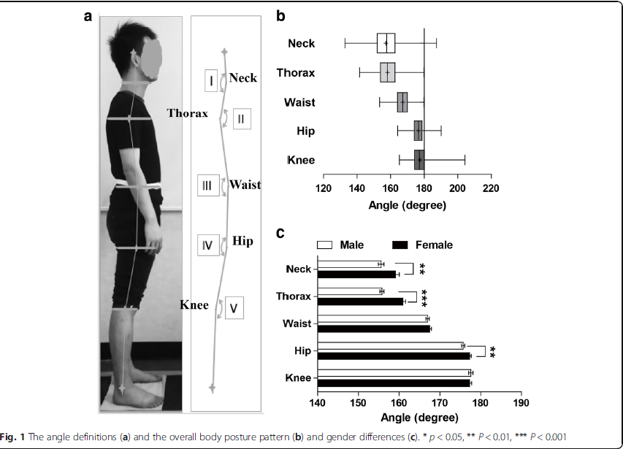

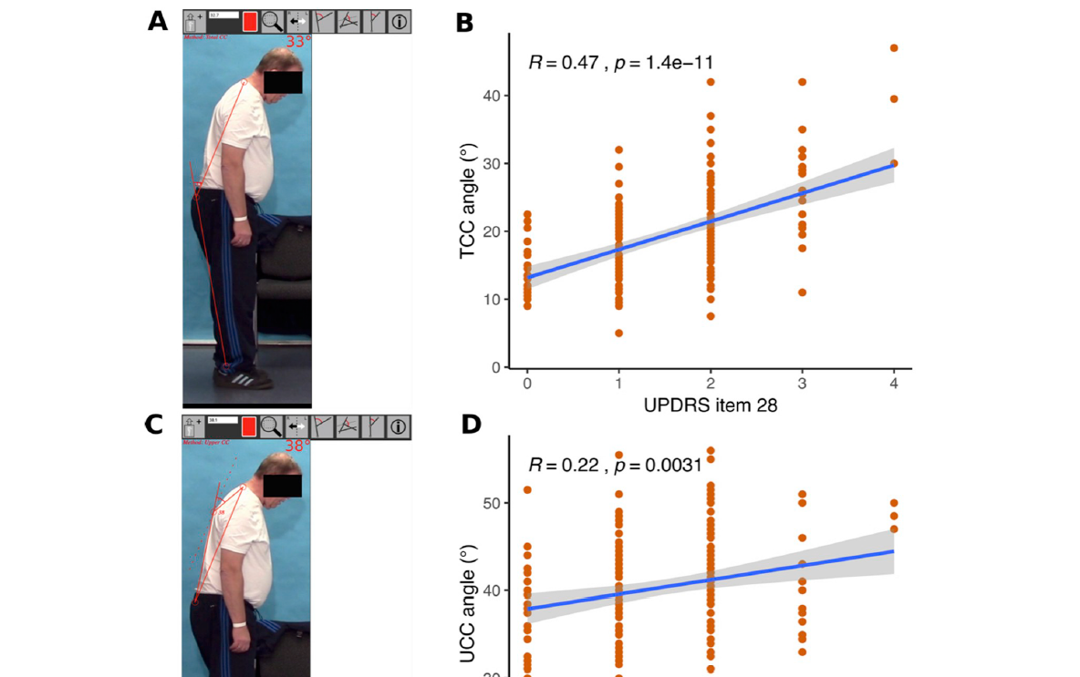 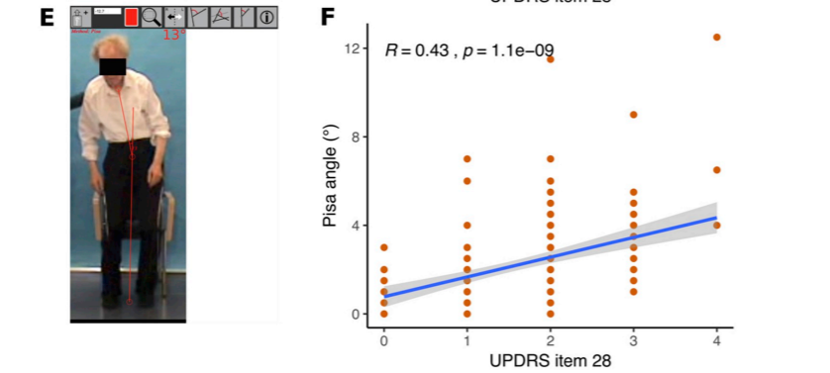

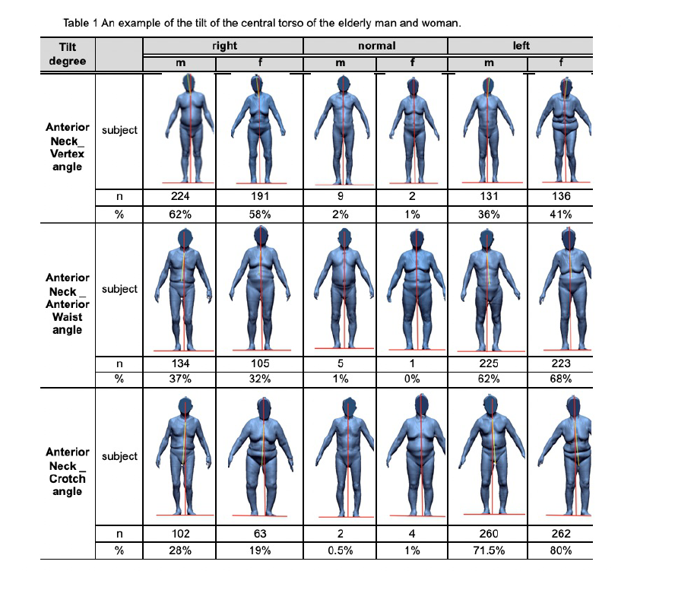

ניתוח תנועה: יבוצעו סדרת תנועות כמו burpees, sit to stand

מאפייני התנועה כפי שבאים לידי ביטוי בניתוח תנועת ריקוד. נדבר על מאפיינים ספציפיים. בגדול, נסתכל על טווחי תנועה במפרקים, הרמוניית התנועה, היחסים בין המפרקים.

